Vplyvom zdraženia stavebného materiálu môžu stavby zdražiť až o 31 %

Bratislava 30.11.2021 - Zdražovanie stavebných materiálov pocítilo 96 % opýtaných stavebných spoločností. Stavby môžu zdražieť až o 31 % vplyvom tejto situácie. Stavebné spoločnosti preceňujú pripravované aj prebiehajúce stavby. Stavebné spoločnosti nemajú tieto situácie zmluvne ošetrené. Dôvodom sú často legislatívne obmedzenia v prípade verejných zákaziek. Stavebné spoločnosti odsúvali realizáciu stavieb z dôvodu precenenia a nedostatku materiálu. Vyplýva to z Polročnej štúdie slovenského stavebníctva H2/2021 spracovanej analytickou spoločnosťou CEEC Research s.r.o. za podpory generálneho partnera Považskej cementárne Ladce.

Neustále sa zvyšujúce ceny stavebných materiálov pocítilo 96 % opýtaných stavebných spoločností. Čiastočne si tohto zvyšovania ceny všimli 3 % opýtaných. Iba 1 % túto situáciu na trhu nezaregistrovalo. „Enormné zvýšenie cien energií sa v stavebníctve naplno prejaví až v budúcom roku. Už dnes rozpočtári na stavbách v privátnom sektore reagujú na tieto signály a prehodnocujú svoje kalkulácie. Rovnako aj štát (Ministerstvo dopravy) a Národná diaľničná spoločnosť budú musieť reagovať na vzniknutú situáciu, lebo ak nedôjde k refundácií týchto nepredpokladaných, zvýšených nákladov stavebných spoločností je ohrozené dokončenie mnohých významných stavieb národno-hospodárskeho významu (diaľnice, rýchlostné cesty, železnica...). Verejný zadávatelia musia reagovať na fakt, že v súčasnosti realizované stavebné diela boli kalkulované a vysúťažené v cenách z roku 2018/2019 (z obdobia pred pandémiou)! Ak bude toto štát prehliadať reálne ohrozuje dokončenie stavebných diel v stanovených termínoch.“ vysvetľuje dopady Anton Barcík, predseda predstavenstva spoločnosti Považská cementáreň, a.s., Ladce.
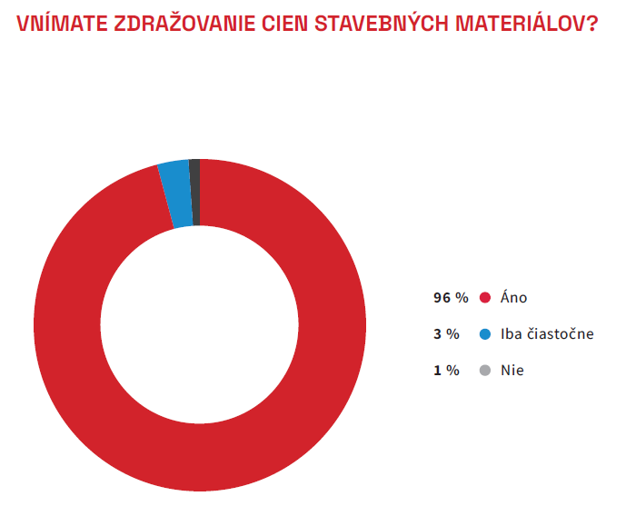

V súčasnej chvíli sa zdraženie stavebných materiálov prejavuje v cenách u 85 % opýtaných stavebných spoločností. U nich výsledná cena stavby môže vzrásť v priemere až o 31 %. Iba čiastočne sa zdraženie stavebných materiálov prejavuje u 9 % opýtaných. V cenách stavieb sa toto zdraženie nepremietne iba u 6 % opýtaných spoločností. Pavol Kováčik, prezident Zväzu stavebných podnikateľov Slovenska
nabáda vládu, aby tiež zakročila: „Spomaľuje sa cenový nárast spôsobený previsom dopytu nad ponukou, ktorý je spôsobený pandémiou. To sa však týka len obmedzeného okruhu materiálov. U väčšiny základných stavebných materiálov však budú ceny naďalej rásť, a to z ďalšieho dôvodu, z dôvodu európskej zelenej dohody a teda nárastu cien energií, ekologických poplatkov za emisie skleníkových plynov a 100 % recyklovateľných materiálov vo výstavbe. Výroba základných stavebných materiálov, napr. cementu, tehál, ocele, plastových výrobkov, je energeticky aj ekologicky náročná a prechod na nulové emisie bude v nasledujúcich rokoch výrazne dvíhať výrobné náklady týchto materiálov. Stavebné spoločnosti ako aj výrobcovia stavebných materiálov sa touto problematikou intenzívne zaoberajú. Zaoberať by sa mala začať aj vláda, k čomu ju intenzívne vyzývame.“

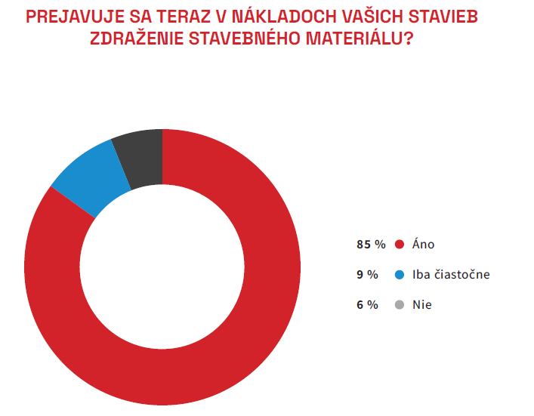

Viac ako dve pätiny opýtaných aktuálne preceňuje svoje prebiehajúce a pripravované projekty výstavby (43 %). Iba pripravované projekty preceňuje 39 % z opýtaných a iba prebiehajúce potom preceňuje 8 % spoločností. K preceňovaniu sa nepriklonilo 10 % opýtaných. „Naše skúsenosti sú také, že na prebiehajúcich stavbách (pri verejných zákazkách) sa zhotovitelia snažia preniesť zvýšenie cien na objednávateľa. Snaha zhotoviteľov je pochopiteľná. Verené súťaže na prebiehajúce zákazky sa začali ešte v čase „normálnych“ cien stavebných materiálov. Taktiež teoretické ocenenia stavieb a stanovenie predpokladanej hodnoty zákaziek prebehlo pred enormným nárastom cien stavebných materiálov. Situácia zatiaľ nie je veľmi jasná. Verejní obstarávatelia nemajú peniaze a bez nich o požiadavke zhotoviteľov nerozhodnú. Z dlhodobého hľadiska predpokladáme mierny nárast cien na celom stavebnom trhu. Bude záležať na zhotoviteľoch, ako dlho budú ochotní znižovať svoje marže pri snahe o získanie zákazky.“ vysvetľuje z pohľadu projektanta Viliam Piták, riaditeľ spoločnosti HBH Projekt spol. s r.o. – organizačná zložka Slovensko.

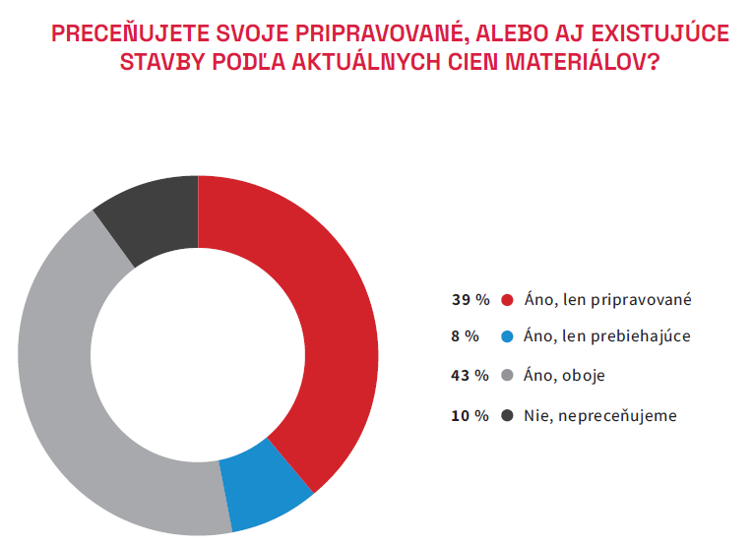

„Upozorňujeme na to ministerstvá a štátnych investorov už niekoľko mesiacov, že je to problém, ktorý presahuje stavebné spoločnosti. Pokiaľ tu nedôjde k systémovému riešeniu, tak ako v zahraničí, bude slovenské stavebníctvo už čoskoro na kolenách. Všetci zhotovitelia veľkých dopravných stavieb budú v obrovských stratách a ťažko odhadovať, ako to dopadne, ale určite sa budú postupne stavby zastavovať, keďže takéto zvýšenie cien vstupných materiálov nepokryje ani valorizačný koeficient, ktorý sa pohybuje zhruba na úrovni inflácie a ceny materiálov stúpli v niektorých prípadoch aj o 100 %.“ popisuje z pohľadu stavebných firiem Dalibor Novotný, riaditeľ spoločnosti a predseda predstavenstva spoločnosti SMS a.s. V takmer troch štvrtinách prípadov nemajú stavebné spoločnosti zazmluvnené opatrenia proti podobným situáciám (75 %). Iba v niektorých zmluvách sa tieto opatrenia objavujú u 14 % opýtaných. Zazmluvnené podobné situácie má 11 % respondentov. Dôvodom pre nezahrnutie takejto úpravy do zmlúv sú pre dve pätiny opýtaných legislatívne obmedzenia v prípade zákaziek zadávaných verejným investorom (39 %), pre viac ako tretinu sa nejedná o bežný zmluvný proces (35 %) a 17 % túto úpravu zahrnutú nemá, pretože sa ešte s podobnou situáciou nestretli.

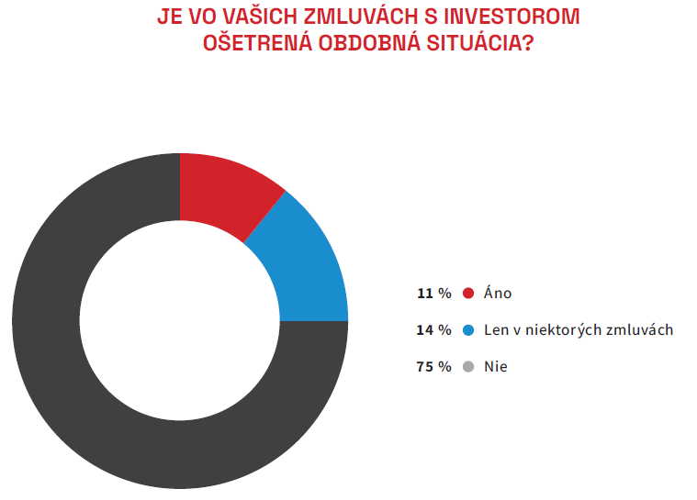

Tomáš Balla, Corporate risks & Reinsurance manager spoločnosti Generali Poisťovňa, a.s.
vysvetľuje, že táto situácia môže ovplyvniť aj neskúsených stavebníkov: „Naša poisťovňa podrobne vyhodnocuje rast cien stavebných materiálov, ktoré výrazne vplývajú na výšku škôd, kde pri niektorých špecifických škodách je nárast až trojnásobný. Okrem toho sa často stretávame s potrebou dofinancovania projektov cez úver, kde menej skúsený stavebník podcení význam poistenia, nielen ako takého, ale aj pri potrebe vinkulácie diela pre banku. Preto cítime tento jav nielen pri nových dielach, ale už aj práve pri prebiehajúcich stavbách.“ S očakávaním, že cena stavebných materiálov neskôr klesne odsunulo realizáciu svojich stavieb 24 % opýtaných spoločností. Zostávajúcich 76 % neočakáva, že by cena stavebných materiálov naspäť klesla, teda výstavbu neprerušila. Z dôvodu precenenia stavby odsunulo realizáciu 36 % opýtaných, zostávajúcich 64 % sa k tomuto riešeniu neuchýlilo. Z dôvodu nedostatku stavebného materiálu pozastavilo výstavbu 45 % opýtaných, zostávajúcich 55 % sa s takouto situáciou nestretlo.

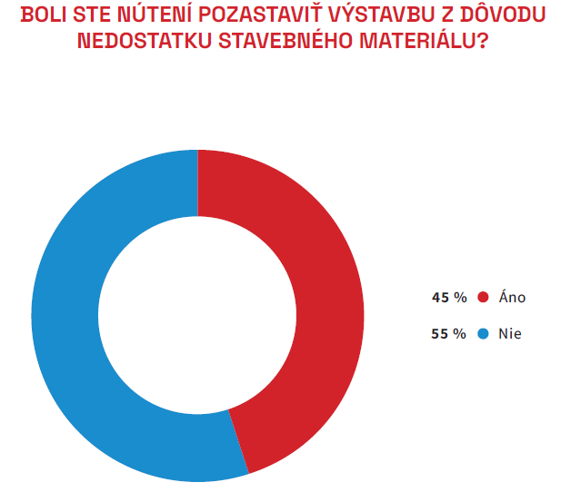
Polročná analýza slovenského stavebníctva H2/2021 je zverejnená na:
www.ceec.eu
Kontakt pre média:

Ing. Michal Vacek
Riaditeľ spoločnosti
CEEC Research
+420 776 023 170
michal.vacek@ceec.eu

Spoločnosť CEEC Research je prednou analytickou a výskumnou spoločnosťou zameriavajúcou sa na vývoj vybraných sektorov ekonomiky v krajinách strednej a východnej Európy. Jej štúdie sú využívané v súčasnej dobe viac ako 17 000 spoločnosťami. Spoločnosť CEEC Research vznikla v roku 2005 ako analytická organizácia špecializujúca sa na spracovávanie výskumov a analýz stavebného sektora, následne sa analytické zameranie rozšírilo aj na ďalšie vybrané sektory ekonomiky vrátane strojárenstva.

CEEC Research navyše k pravidelným a bezplatným analýzam tiež organizuje vysoko špecializované odborné konferencie, ktorých sa zúčastňujú generálni riaditelia najvýznamnejších spoločností, prezidenti kľúčových zväzov, cechov a komôr a rovnako aj ministri a najvyšší predstavitelia štátu z vybraných krajín.

